Høreforeningen Lokalafdeling Aabenraa-Haderslev-Sønderborg-Tønder

Onsdag den 19. april 2023 kl. 14.00 – 16.00

Sted: Aktivitetshuset SEA, Søndervang 1, 6780 Skærbæk

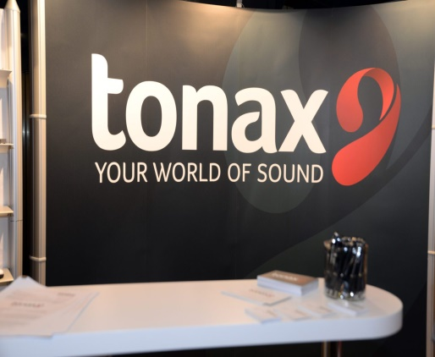

Teleslynge og skrivetolke forefindes.

Alle er velkomne, tag gerne familie, naboer samt venner med.

Foredrag/kaffe/te med brød kr. 35.00.

Tilmelding senest fredag den 14. april 2023.

Til formanden:

Kirsten Juul Jensen
: 53 29 45 00, Kirstenjensen22@gmail.com

